Resolución del Pleno del Instituto de Transparencia, Acceso a la Información Pública y Protección de Datos Personales del Estado de México y Municipios, con domicilio en Metepec, Estado de México, celebrada el veintiuno de junio de dos mil veintidós.

VISTO el expediente formado con motivo del Recurso Revisión 03472/INFOEM/IP/RR/2022, promovido por XXXXX XXXXXX XXXXXXXXX, a quien en lo sucesivo se le denominará EL RECURRENTE, en contra de la respuesta del Ayuntamiento de Malinalco, que en lo sucesivo se denominará EL SUJETO OBLIGADO, se procede a dictar la presente resolución con base en lo siguiente:

ANTECEDENTES

I. De la Solicitud de Información.
El catorce de febrero de dos mil veintidós, EL RECURRENTE presentó a través del Sistema de Acceso a la Información Mexiquense, en lo subsecuente EL SAIMEX ante EL SUJETO OBLIGADO, la solicitud de acceso a la Información Pública, a la que se le asignó el número de expediente 00025/MALINAL/IP/2022, mediante la cual solicitó:

“Monto de las percepciones mensuales del presidente (a) municipal, síndico (a) y regidores del ayuntamiento, además del tesorero (desglosado por sueldo bruto, gratificaciones, bonos, primas, deducciones, sueldo neto). Copia del talón de pago o recibo de pago al presidente o presidenta municipal.” (Sic). (Énfasis añadido)

MODALIDAD DE ENTREGA: Vía SAIMEX.

II. Turno de la solicitud de información.
En cumplimiento al artículo 162 de la Ley de Transparencia y Acceso a la Información Pública del Estado de México y Municipios, el primero de marzo de dos mil veintidós, el Titular de la Unidad de Transparencia del SUJETO OBLIGADO, turnó el requerimiento de información del servidor público habilitado que estimó pertinente, a fin de colmar la solicitud de acceso a la información; tal y como, se aprecia en la siguiente imagen:

III. Respuesta del Sujeto Obligado.
De las constancias que obran en el SAIMEX, se advierte que el tres de marzo de dos mil veintidós, EL SUJETO OBLIGADO entregó la respuesta a la solicitud de Información Pública del particular en los siguientes términos:

“Malinalco, México a 03 de Marzo de 2022
Nombre del solicitante: C. Solicitante
Folio de la solicitud: 00025/MALINAL/IP/2022
En respuesta a la solicitud recibida, nos permitimos hacer de su conocimiento que con fundamento en el artículo 53, Fracciones: II, V y VI de la Ley de Transparencia y Acceso a la Información Pública del Estado de México y Municipios, le contestamos que:
SE ANEXA RESPUESTA PROPORCIONADA POR SERVIDOR PUBLICO HABILITADO.
ATENTAMENTE
LIC. ARACELI BERNAL BALDOMAR”

EL SUJETO OBLIGADO adjuntó a la respuesta el oficio “00025MALINALIP2022.pdf”, mismo que se señala a continuación.
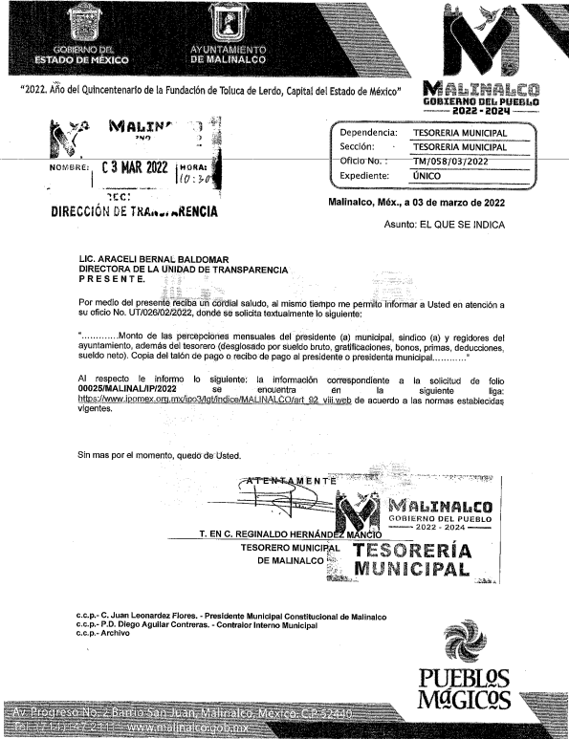
III. Del Recurso Revisión.
Inconforme por la falta de respuesta, en fecha siete de marzo de dos mil veintidós, EL RECURRENTE interpuso el Recurso Revisión sujeto del presente estudio, el cual fue registrado en EL SAIMEX, y se le asignó el número de expediente 03472/INFOEM/IP/RR/2022, en el que señaló como:

Acto impugnado:
“Negativa del ayuntamiento a proporcionar información sobre el monto de las percepciones mensuales del alcalde, sindico, tesorero y regidores del ayuntamiento correspondientes al 2022. Desglosado por sueldo bruto, gratificaciones, bonos, deducciones y monto neto. Además de la copia del recibo de pago del alcalde. En la respuesta me remiten a la pagina de Ipomex y de Malinalco, pero en estos sitios la información no está actualizada, pues corresponde al 2020.” (Sic).

RAZONES O MOTIVOS DE LA INCONFORMIDAD

“Me remiten a un sitio web donde la información solicitada no está actualizada pues es del 2020.”

IV. Del turno del Recurso Revisión.
El siete de marzo de dos mil veintidós, el medio de impugnación que se trata se envió electrónicamente al Instituto de Transparencia, Acceso a la Información Pública y Protección de Datos Personales del Estado de México y Municipios; por lo que, con fundamento en el artículo 185, fracción I de la Ley de Transparencia y Acceso a la Información Pública del Estado de México y Municipios, se turnó mediante SAIMEX, a la Comisionada Sharon Cristina Morales Martínez a efecto de decretar su admisión o desechamiento.

a) Admisión del Recurso Revisión.
De las constancias del expediente electrónico del SAIMEX, se advierte que el ocho de marzo de dos mil veintidós, se notificó la admisión a trámite del Recurso Revisión que nos ocupa; así como la integración del expediente respectivo, mismo que se puso a disposición de las partes, para que en un plazo máximo de siete días hábiles conforme a lo dispuesto por el artículo 185 de la Ley de Transparencia y Acceso a la Información Pública del Estado de México y Municipios; EL RECURRENTE manifestara lo que a su derecho conviniera, a efecto de presentar pruebas o alegatos y, en su caso, EL SUJETO OBLIGADO rindiera su correspondiente Informe Justificado.

b) Manifestaciones.
De acuerdo a las constancias digitales que obran en EL SAIMEX se desprende que conforme a lo dispuesto en el artículo 185, fracciones II y IV de la Ley de Transparencia y Acceso a la Información Pública del Estado de México y Municipios, dentro del término legalmente concedido a EL RECURRENTE, éste no realizó manifestación alguna, así como tampoco EL SUJETO OBLIGADO rindió su informe justificado, tal y como se aprecia en la siguiente imagen:


c) De la ampliación
El diez de junio de dos mil veintidós, se notificó el acuerdo de ampliación del plazo para resolver el presente Recurso de Revisión, previsto en el artículo 181, tercer párrafo de la Ley de Transparencia y Acceso a la Información Pública del Estado de México y Municipios.

d) Cierre de Instrucción.
Una vez analizado el estado procesal que guarda el expediente, el veinte de junio de dos mil veintidós, la Comisionada Sharon Cristina Morales Martínez acordó el cierre de instrucción; así como, la remisión del mismo a efecto de ser resuelto, de conformidad con lo establecido en el artículo 185 fracciones VI y VIII de la Ley de Transparencia y Acceso a la Información Pública del Estado de México y Municipios.

CONSIDERANDO

PRIMERO. Competencia.
Este Instituto de Transparencia, Acceso a la Información Pública y Protección de Datos Personales del Estado de México y Municipios, es competente para conocer y resolver el presente Recurso Revisión, conforme a lo dispuesto en los artículos 6, Apartado A de la Constitución Política de los Estados Unidos Mexicanos; 5, párrafos trigésimo, trigésimo primero y trigésimo segundo, fracciones IV y V de la Constitución Política del Estado Libre y Soberano de México; ordinal 2, fracción II, 13, 29, 36, fracciones I y II, 176, 178, 179, 181 párrafo tercero y 185 de la Ley de Transparencia y Acceso a la Información Pública del Estado de México y Municipios; y 9, fracciones I y XXIV y 11 del Reglamento Interior del Instituto de Transparencia, Acceso a la Información Pública y Protección de Datos Personales del Estado de México y Municipios.

SEGUNDO. Interés.
El Recurso de Revisión fue interpuesto por parte legítima, en atención a que se presentó por EL RECURRENTE, quien es la misma persona que formuló la solicitud de acceso a la Información Pública al SUJETO OBLIGADO, pues para ello, es necesario que el particular ingrese al SAIMEX mediante la utilización de su clave de usuario y contraseña.

TERCERO. Oportunidad.
El Recurso de Revisión fue interpuesto dentro del plazo de quince días hábiles, contados a partir del día siguiente al en que EL RECURRENTE tuvo conocimiento de la respuesta impugnada; tal y como, lo prevé el artículo 178 de la Ley de Transparencia y Acceso a la Información Pública del Estado de México y Municipios, que establece:
“Artículo 178. El solicitante podrá interponer, por sí mismo o a través de su representante, de manera directa o por medios electrónicos, Recurso de Revisión ante el Instituto o ante la Unidad de Transparencia que haya conocido de la solicitud dentro de los quince días hábiles, siguientes a la fecha de la notificación de la respuesta.

A falta de respuesta del sujeto obligado, dentro de los plazos establecidos en esta Ley, a una solicitud de Acceso a la Información Pública el recurso podrá ser interpuesto en cualquier momento, acompañado con el documento que pruebe la fecha en que presentó la solicitud.

En el caso de que se interponga ante la Unidad de Transparencia, ésta deberá remitir el Recurso de Revisión al Instituto a más tardar al día siguiente de haberlo recibido.” (Sic)

En esa tesitura, atendiendo a que EL SUJETO OBLIGADO notificó la respuesta a la solicitud de Acceso a la Información Pública el día veintidós de febrero de dos mil veintidós, así, el plazo de quince días hábiles que el artículo 178 de la Ley de la materia otorga a la hoy RECURRENTE para presentar el respectivo Recurso de Revisión, transcurrió del veintitrés de febrero al dieciséis de marzo de dos mil veintidós, sin contemplar en el cómputo los días veintiséis y veintisiete de febrero, además del cinco, seis, nueve y trece de marzo de dos mil veintidós, por corresponder a sábados y domingos, considerados como días inhábiles, en términos del artículo 3, fracción X de la Ley de Transparencia y Acceso a la Información Pública del Estado de México y Municipios; así como, el día dos de marzo del año en curso, por corresponder a un día de suspensión de labores de conformidad con el Calendario Oficial en materia de Transparencia aprobado por el Pleno en fecha quince de diciembre de dos mil veintiuno.
Por tanto, si el Recurso de Revisión que nos ocupa, se interpuso el seis de marzo de dos mil veintidós, éste se encuentra dentro de los márgenes temporales previstos en el precepto legal citado en el párrafo anterior y, por tanto, su interposición se considera oportuna.

CUARTO. Procedibilidad.
Del análisis efectuado se advierte que resulta procedente la interposición del recurso y se concluye la acreditación plena de todos y cada uno de los elementos formales exigidos por el artículo 180 de la Ley de Transparencia y Acceso a la Información Pública del Estado de México y Municipios, que a la letra señala:

“Artículo 180. El recurso de revisión contendrá:

I. El sujeto obligado ante la cual se presentó la solicitud;
II. El nombre del solicitante que recurre o de su representante y, en su caso, del tercero interesado, así como la dirección o medio que señale para recibir notificaciones;
III. El número de folio de respuesta de la solicitud de acceso;
IV. La fecha en que fue notificada la respuesta al solicitante o tuvo conocimiento del acto reclamado, o de presentación de la solicitud, en caso de falta de respuesta;
V. El acto que se recurre;
VI. Las razones o motivos de inconformidad;
VII. La copia de la respuesta que se impugna y, en su caso, de la notificación correspondiente, en el caso de respuesta de la solicitud; y
VIII. Firma del recurrente, en su caso, cuando se presente por escrito, requisito sin el cual se dará trámite al recurso.
Adicionalmente, se podrán anexar las pruebas y demás elementos que considere procedentes someter a juicio del Instituto.
En ningún caso será necesario que el particular ratifique el recurso de revisión interpuesto.
En caso de que el recurso se interponga de manera electrónica no será indispensable que contengan los requisitos establecidos en las fracciones II, IV, VII y VIII.”

QUINTO. Estudio y resolución del asunto.
Una vez determinada la vía sobre la que versará el presente recurso, y previa revisión del expediente electrónico formado en EL SAIMEX con motivo de la solicitud de información y del recurso a que da origen, es de señalar que el análisis del presente, se basará en el contenido íntegro de las actuaciones que obran en el expediente electrónico, respetando en todo momento los principios tutelados por las legislaciones aplicables a la materia.
Para comenzar con el estudio, es pertinente enfatizar lo que el derecho de Acceso a la Información Pública, se refiere al contemplado en el artículo 6°, Apartado A de la Constitución Política de los Estados Unidos Mexicanos, que señala:
“Artículo 6o…
A. Para el ejercicio del derecho de acceso a la información, la Federación y las entidades federativas, en el ámbito de sus respectivas competencias, se regirán por los siguientes principios y bases:
I. Toda la información en posesión de cualquier autoridad, entidad, órgano y organismo de los Poderes Ejecutivo, Legislativo y Judicial, órganos autónomos, partidos políticos, fideicomisos y fondos públicos, así como de cualquier persona física, moral o sindicato que reciba y ejerza recursos públicos o realice actos de autoridad en el ámbito federal, estatal y municipal, es pública y sólo podrá ser reservada temporalmente por razones de interés público y seguridad nacional, en los términos que fijen las leyes. En la interpretación de este derecho deberá prevalecer el principio de máxima publicidad. Los sujetos obligados deberán documentar todo acto que derive del ejercicio de sus facultades, competencias o funciones, la ley determinará los supuestos específicos bajo los cuales procederá la declaración de inexistencia de la información.
II. La información que se refiere a la vida privada y los datos personales será protegida en los términos y con las excepciones que fijen las leyes.
III. Toda persona, sin necesidad de acreditar interés alguno o justificar su utilización, tendrá acceso gratuito a la Información Pública, a sus datos personales o a la rectificación de éstos.
IV. Se establecerán mecanismos de acceso a la información y procedimientos de revisión expeditos que se sustanciarán ante los organismos autónomos especializados e imparciales que establece esta Constitución.
V. Los sujetos obligados deberán preservar sus documentos en archivos administrativos actualizados y publicarán, a través de los medios electrónicos disponibles, la información completa y actualizada sobre el ejercicio de los recursos públicos y los indicadores que permitan rendir cuenta del cumplimiento de sus objetivos y de los resultados obtenidos.
VI. Las leyes determinarán la manera en que los sujetos obligados deberán hacer pública la información relativa a los recursos públicos que entreguen a personas físicas o morales.
VII. La inobservancia a las disposiciones en materia de acceso a la Información Pública será sancionada en los términos que dispongan las leyes.”

De igual manera, la Constitución Política del Estado Libre y Soberano de México, en su artículo 5°, párrafo trigésimo, trigésimo primero y trigésimo segundo, fracción I, dispone lo siguiente:

“Artículo 5…
El derecho a la información será garantizado por el Estado. La ley establecerá las previsiones que permitan asegurar la protección, el respeto y la difusión de este derecho.

Para garantizar el ejercicio del derecho de transparencia, acceso a la Información Pública y protección de datos personales, los poderes públicos y los organismos autónomos, transparentarán sus acciones, en términos de las disposiciones aplicables, la información será oportuna, clara, veraz y de fácil acceso.
Este derecho se regirá por los principios y bases siguientes:

Toda la información en posesión de cualquier autoridad, entidad, órgano y organismos de los Poderes Ejecutivo, Legislativo y Judicial, órganos autónomos, partidos políticos, fideicomisos y fondos públicos estatales y municipales, así como del gobierno y de la administración pública municipal y sus organismos descentralizados, asimismo de cualquier persona física, jurídica colectiva o sindicato que reciba y ejerza recursos públicos o realice actos de autoridad en el ámbito estatal y municipal, es pública y sólo podrá ser reservada temporalmente por razones previstas en la Constitución Política de los Estados Unidos Mexicanos de interés público y seguridad, en los términos que fijen las leyes. En la interpretación de este derecho deberá prevalecer el principio de máxima publicidad. Los sujetos obligados deberán documentar todo acto que derive del ejercicio de sus facultades, competencias o funciones, la ley determinará los supuestos específicos bajo los cuales procederá la declaración de inexistencia de la información.”

Así mismo, se tiene que la Ley de Transparencia y Acceso a la Información Pública del Estado de México y Municipios, prevé en su artículo 23, lo siguiente:

“Artículo 23. Son sujetos obligados a transparentar y permitir el acceso a su información y proteger los datos personales que obren en su poder:

I. El Poder Ejecutivo del Estado de México, las dependencias, organismos auxiliares, órganos, entidades, fideicomisos y fondos públicos, así como la Procuraduría General de Justicia;
II. El Poder Legislativo del Estado, los organismos, órganos y entidades de la Legislatura y sus dependencias;
III. El Poder Judicial, sus organismos, órganos y entidades, así como el Consejo de la Judicatura del Estado;
IV. Los ayuntamientos y las dependencias, organismos, órganos y entidades de la administración municipal;
V. Los órganos autónomos;
VI. Los tribunales administrativos y autoridades jurisdiccionales en materia laboral;
VII. Los partidos políticos y agrupaciones políticas, en los términos de las disposiciones aplicables;
VIII. Los fideicomisos y fondos públicos que cuenten con financiamiento público, parcial o total, o con participación de entidades de gobierno;
IX. Los sindicatos que reciban y/o ejerzan recursos públicos en el ámbito estatal y municipal;
X. Cualquier persona física o jurídico colectiva que reciba y ejerza recursos públicos en el ámbito estatal o municipal; y
XI. Cualquier otra autoridad, entidad, órgano u organismo de los poderes estatal o municipal, que reciba recursos públicos.
Los sujetos obligados deberán hacer pública toda aquella información relativa a los montos y las personas a quienes entreguen, por cualquier motivo, recursos públicos, así como los informes que dichas personas les entreguen sobre el uso y destino de dichos recursos.
Los servidores públicos deberán transparentar sus acciones así como garantizar y respetar el derecho de acceso a la Información Pública.

Ahora bien, atendiendo a los preceptos legales a los cuales se hizo referencia anteriormente, es preciso mencionar que, el Ayuntamiento de Malinalco, se encuentra dentro de los supuestos de obligatoriedad a transparentar y garantizar el Acceso a la Información Pública.

Aunado a lo mencionado en el párrafo que antecede, se colige que las autoridades locales se encuentran constreñidas a la observancia de que toda la información que generen, administren o bien posean, debe ser considerada un bien común de dominio público y accesible a cualquier persona; como es de amplio conocimiento, el derecho imperante en materia de transparencia se rige por el principio de máxima publicidad y en caso de negarse o limitarse, la procedencia de tales excepciones deberá en todo momento ser acreditado fehacientemente por aquellos cuya obligación sea asistir a dicha garantía, es decir, deberán motivar la clasificación de la información que consideren susceptible de tal actuación, señalando las causas especiales que los llevaron a dicha actuación.

En ese tenor, para un mejor estudio y comprensión del asunto que se resuelve, es preciso recordar que, EL RECURRENTE requirió a EL SUJETO OBLIGADO lo siguiente:
“Monto de las percepciones mensuales del presidente (a) municipal, síndico (a) y regidores del ayuntamiento, además del tesorero (desglosado por sueldo bruto, gratificaciones, bonos, primas, deducciones, sueldo neto). Copia del talón de pago o recibo de pago al presidente o presidenta municipal.” (Sic). (Énfasis añadido)

Por su parte, EL SUJETO OBLIGADO, a modo de respuesta, indicó que la información correspondiente a la solicitud se encuentra en la liga https://www.ipomex.org.mx/ipo3/lgt/indice/MALINALCO/art_92_viii.web

Inconforme con la respuesta obtenida, el particular presentó el medio de impugnación en que se actúa, en el que señalo como acto impugnado y razones o motivos de inconformidad, lo que a continuación se menciona:

Acto Impugnado:
“Negativa del ayuntamiento a proporcionar información sobre el monto de las percepciones mensuales del alcalde, sindico, tesorero y regidores del ayuntamiento correspondientes al 2022. Desglosado por sueldo bruto, gratificaciones, bonos, deducciones y monto neto. Además de la copia del recibo de pago del alcalde. En la respuesta me remiten a la pagina de Ipomex y de Malinalco, pero en estos sitios la información no está actualizada, pues corresponde al 2020.” (Sic).

Razones o Motivos de la Inconformidad:
“Me remiten a un sitio web donde la información solicitada no está actualizada pues es del 2020.” (Sic).

Por otra parte, como se ha señalado con antelación, tanto EL RECURRENTE, como EL SUJETO OBLIGADO, omitieron rendir manifestación alguna a modo de pruebas o alegatos, así como el respectivo informe justificado de la parte solicitada.

Atendiendo a lo anterior, lo procedente es analizar el conjunto de las constancias que obran en el expediente electrónico del SAIMEX para determinar si EL SUJETO OBLIGADO atendió el derecho de acceso a la información del particular.
En primer lugar, se tiene que el particular solicitó el monto de las percepciones mensuales del presidente municipal, síndico y regidores del ayuntamiento, además del tesorero (desglosado por sueldo bruto, gratificaciones, bonos, primas, deducciones, sueldo neto) Así como el recibo de pago del Presidente Municipal.

De la liga remitida por EL SUJETO OBLIGADO se puede apreciar que redirecciona al apartado de remuneraciones donde se encuentran los ejercicio del 2018 al tal como se muestra en la imagen siguiente.


En el listado correspondiente al ejercicio fiscal 2022 se puede observar la estructura orgánica del SUJETO OBLIGADO, de la cual resaltan las figuras de la presidencia municipal, sindicatura, regidurías y tesorería municipal. Se inserta captura de pantalla para mayor referencia

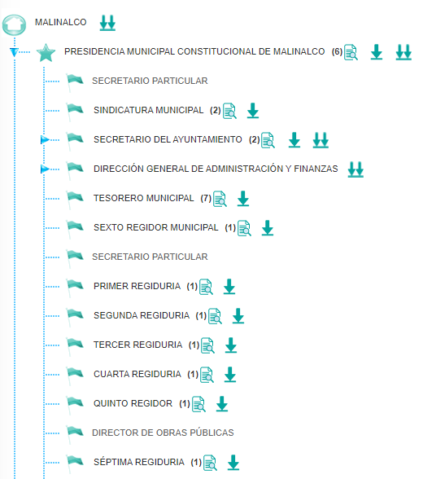

Dentro de cada una de estas se encuentran los registros de los servidores públicos que integran las diferentes áreas mencionadas, indicando el ejercicio que se reporta, el periodo que abarca, el puesto, nombre del servidor público, monto bruto y neto mensual que recibe de remuneración
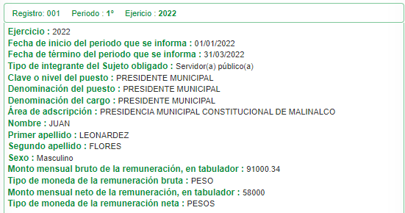
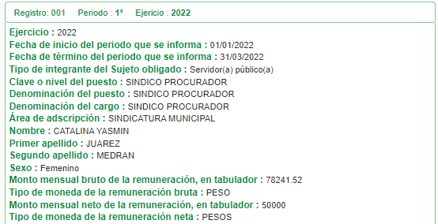
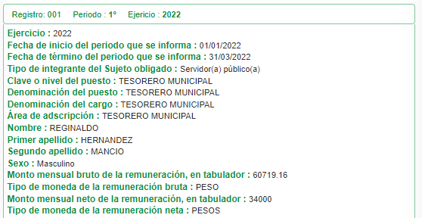
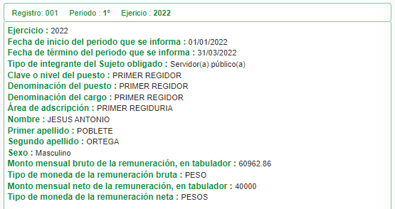
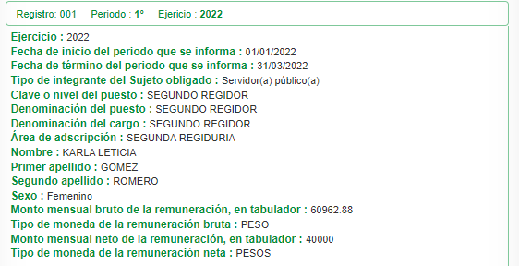
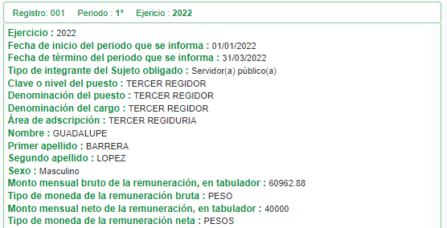
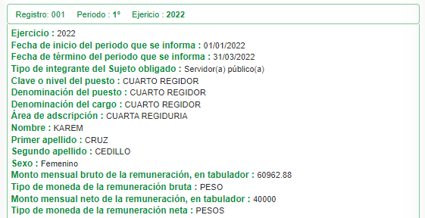
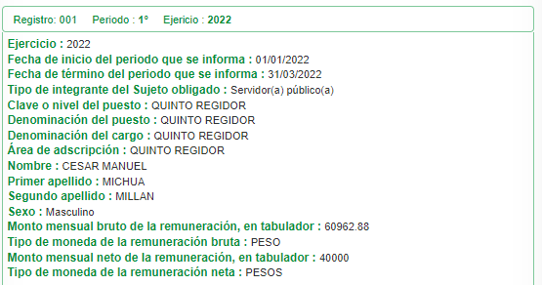
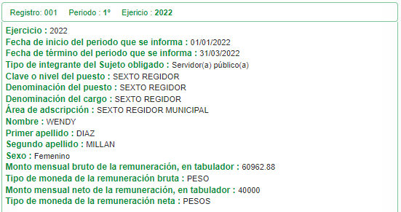
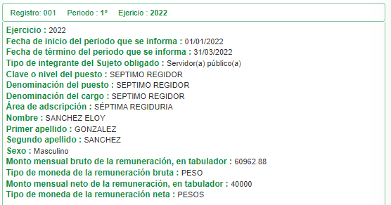
Así pues, de la información remitida se puede apreciar que EL SUJETO OBLIGADO dio respuesta con respecto de los rubros relativos al nombre del servidor público, monto bruto y neto mensual que recibe de remuneración de los servidores públicos mencionados en la solicitud de información.

No obstante, en lo referente a las gratificaciones, bonos, primas y deducciones se aprecia que los registros de IPOMEX indican lo que a continuación se muestra.
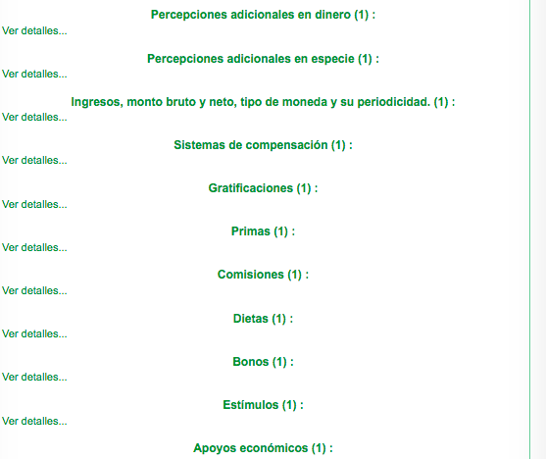
Sin que se aprecie registro alguno en dichos rubros, por lo cual, es necesario traer a colación que el artículo 147 de la Constitución Política del Estado Libre y Soberano de México, que establece que los trabajadores al servicio del Estado, como los miembros de los Ayuntamientos, recibirán una remuneración adecuada e irrenunciable por el desempeño de su empleo, cargo o comisión que será determinada en el presupuesto de egresos que corresponda.

En ese orden de ideas, el artículo 3°, fracción XXXII, del Código Financiero del Estado de México y Municipios establece que la remuneración consiste en los pagos hechos por concepto de sueldo, compensaciones, gratificaciones, habitación, primas, comisiones, prestaciones, en especie y cualquier otra percepción o prestación que se entregue al servidor por su trabajo.

Asimismo, el artículo 95, fracción IV de la Ley Orgánica Municipal del Estado de México, que establece lo siguiente:
Artículo 95.- Son atribuciones del tesorero municipal:
…
IV. Llevar los registros contables, financieros y administrativos de los ingresos, egresos, e inventarios;
Así, el supuesto normativo en cita prevé al área de Tesorería Municipal como la principal responsable de conocer las erogaciones que haga lleve a cabo el Municipio y en ese sentido debemos traer a contexto ahora el contenido de los artículos 1, 2 y 220-K fracciones II y IV y último párrafo de la Ley del Trabajo de los Servidores Públicos del Estado y Municipios, que establecen lo siguiente:
ARTÍCULO 1.- Esta ley es de orden público e interés social y tiene por objeto regular las relaciones de trabajo, comprendidas entre los poderes públicos del Estado y los Municipios y sus respectivos servidores públicos.
Igualmente, se regulan por esta ley las relaciones de trabajo entre los tribunales administrativos, los organismos descentralizados, fideicomisos de carácter estatal y municipal y los órganos autónomos que sus leyes de creación así lo determinen y sus servidores públicos.
El Estado o los municipios pueden asumir, mediante convenio de sustitución, la responsabilidad de las relaciones de trabajo, cuando se trate de organismos descentralizados, fideicomisos de carácter estatal y municipal, que tengan como objeto la prestación de servicios públicos, de fomento educativo, científico, médico, de vivienda, cultural o de asistencia social, se regularán conforme a esta ley, considerando las modalidades y términos específicos que se señalen en los convenios respectivos.

ARTÍCULO 2. Son sujetos de esta ley los servidores públicos y las instituciones públicas.
…
ARTÍCULO 220 K.- La institución o dependencia pública tiene la obligación de conservar y exhibir en el proceso los documentos que a continuación se precisan:
…
II. Recibos de pagos de salarios o las constancias documentales del pago de salario cuando sea por depósito o mediante información electrónica;
(…)
IV. Recibos o las constancias de depósito o del medio de información magnética o electrónica que sean utilizadas para el pago de salarios, prima vacacional, aguinaldo y demás prestaciones establecidas en la presente ley; y
Los documentos señalados en la fracción I de este artículo, deberán conservarse mientras dure la relación laboral y hasta un año después; los señalados por las fracciones II, III, IV durante el último año y un año después de que se extinga la relación laboral, y los mencionados en la fracción V, conforme lo señalen las leyes que los rijan.
Los documentos y constancias aquí señalados, la institución o dependencia podrá conservarlos por medio de los sistemas de digitalización o de información magnética o electrónica o cualquier medio descubierto por la ciencia y las constancias expedidas por el encargado del área de personal de éstas, harán prueba plena.
El incumplimiento por lo dispuesto por este artículo, establecerá la presunción de ser ciertos los hechos que el actor exprese en su demanda, en relación con tales documentos, salvo prueba en contrario.” (Sic)

Énfasis añadido.
Lo anterior es así, ya que las relaciones de trabajo entre servidores públicos y las instituciones públicas o dependencias públicas del Estado de México, se deben regir por el ordenamiento legal antes citado, el cual mandata a las instituciones públicas, incluyendo los municipios, el conservar los recibos o constancias de pago de salarios, prima vacacional, aguinaldo y demás prestaciones legales en que se haya realizado el pago, es decir, en efectivo, cheque, depósito, transferencia u otra, debiendo conservar dicha documentación durante el último año y un año después de que se extingue la relación laboral a través de los sistemas de digitalización o de información magnética o electrónica.
Máxime que todos los servidores públicos tienen el derecho de recibir remuneraciones irrenunciables por el desempeño de un empleo, cargo o comisión, en función de las responsabilidades asumidas, las cuales abarcan el sueldo, compensaciones, gratificaciones, habitación, primas, comisiones, prestaciones en especie y cualquier otra percepción entregada con motivo del cargo desempeñado; remuneraciones que según el texto constitucional serán públicas.
Sirve de apoyo a lo anterior por analogía, los criterios 01/2003 y 002/2003 emitidos por el Comité de Acceso a la Información y Protección de Datos Personales de la Suprema Corte de Justicia de la Nación que a continuación se citan:
Criterio 01/2003.
“INGRESOS DE LOS SERVIDORES PÚBLICOS. CONSTITUYEN INFORMACIÓN PÚBLICA AÚN CUANDO SU DIFUSIÓN PUEDE AFECTAR LA VIDA O LA SEGURIDAD DE AQUELLOS. Si bien el artículo 13, fracción IV, de la Ley Federal de Transparencia y Acceso a la información Pública Gubernamental establece que debe clasificarse como información confidencial la que conste en expedientes administrativos cuya difusión pueda poner en riesgo la vida, la seguridad o la salud de cualquier persona, debe reconocerse que aun y cuando en ese supuesto podría encuadrar la relativa a las percepciones ordinarias y extraordinaria de los servidores públicos, ello no obsta para reconocer que el legislador estableció en el artículo 7 de ese mismo ordenamiento que la referida información, como una obligación de trasparencia, deben publicarse en medios remotos o locales de comunicación electrónica, lo que se sustenta en el hecho de que el monto de todos los ingresos que recibe un servidor público por desarrollar las labores que les son encomendadas con motivo del desempeño del cargo respecto. Constituyen información pública, en tanto que se trata de erogaciones que realiza un órgano del Estado en base con los recursos que encuentran su origen en mayor medida en las contribuciones aportados por los gobernados.

Criterio 02/2003.

“INGRESOS DE LOS SERVIDORES PÚBLICOS, SON INFORMACIÓN PÚBLICA AÚN CUANDO CONSTITUYEN DATOS PERSONALES QUE SE REFIEREN AL PATRIMONIO DE AQUÉLLOS. De la interpretación sistemática de lo previsto en los artículos 3º, fracción II; 7º, 9º y 18, fracción II, de la Ley Federal de Transparencia y Acceso a la Información Pública Gubernamental se advierte que no constituye información confidencial la relativa a los ingresos que reciben los servidores públicos, ya que aun y cuando se trata de datos personales relativos a su patrimonio , para su difusión no se requiere consentimiento de aquellos, lo que deriva del hecho de que en términos de los previsto en el citado ordenamiento deben ponerse a disposición del público a través de medios remotos o locales de comunicación electrónica, tanto el directorio de servidores públicos como las remuneraciones mensuales por puesto incluso el sistema de compensación…”

Ahora bien, debe precisarse que la obligación del SUJETO OBLIGADO para generar, administrar y poseer la información detallada se encuentra prevista en los Lineamientos para la Integración del Informe Trimestral de los Sujetos de Fiscalización MUNICIPALES para el Ejercicio 2022, emitidos por el Órgano Superior de Fiscalización del Estado de México, (los cuales definen los criterios, formatos, documentación necesaria para presentar los informes trimestrales por parte de los Sujetos Obligados; homologar la información y hacer eficiente la fiscalización; su contenido se divide en: presentación, objetivo, marco legal de actuación, disposiciones generales, disposiciones específicas, procedimiento para la fiscalización del informe trimestral, así como el proceso para su integración que debe presentar todo Sujeto Obligado.

En consecuencia, resulta procedente ordenar la entrega del soporte documental donde consten las gratificaciones, bonos, primas y deducciones de los servidores públicos precisados en la solicitud de información del mes inmediato anterior a la fecha en que tuvo verificativo la solicitud del particular, lo anterior, debido a que no se estableció un periodo de tiempo concreto, esto deberá ser en su correcta versión púbica de ser procedente.

Respecto de la documentación con la cual se podría colmar la solicitud de información, resulta oportuno observar lo dispuesto en los artículos 3, fracciones IX, XX, XXI y XLV; 4, 91, 143, 51 y 137 de la Ley de Transparencia y Acceso a la Información Pública del Estado de México y Municipios, de los cuales se desprende que el derecho de acceso a la información pública tiene como limitante el respeto a la intimidad y a la vida privada de las personas, por lo que la entrega de la información, en caso de contener datos personales, deberá ser en versión pública en la que se suprima aquella información relacionada con la vida privada de los servidores públicos.
En este sentido, los Sujetos Obligados deben observar que los datos personales en su posesión estén protegidos, adoptando las medidas de seguridad administrativa, física y técnica necesarias para garantizar la integridad, confidencialidad y disponibilidad de los mismos, considerando además, que conforme al principio de finalidad todo tratamiento de datos personales que efectúen los Sujetos Obligados deberá estar justificado en la Ley, tal como lo dispone el artículo 38 de la Ley de Protección de Datos Personales en Posesión de Sujetos Obligados del Estado de México y Municipios.
De este modo, en armonía entre los principios constitucionales de máxima publicidad y de protección de datos personales, la Ley permite la elaboración de versiones públicas en las que se suprima aquella información relacionada con la vida privada de los particulares y de los servidores públicos.
En el caso específico, es criterio reiterado de este Instituto que además de los datos especificados en la Ley de Transparencia y Acceso a la Información Pública del Estado de México y Municipios, se consideran confidenciales y por tanto deben testarse al momento de la elaboración de versiones públicas el Registro Federal de Contribuyentes (RFC), la Clave Única de Registro de Población (CURP) y la Clave de cualquier tipo de seguridad social (ISSEMYM, u otros), y los que de manera sucinta se analizan a continuación, entre otros.
En cuanto al RFC, este constituye un dato personal, ya que para su obtención es necesario acreditar ante la autoridad fiscal previamente la identidad de la persona, su fecha de nacimiento, entre otros aspectos.
Ahora bien, las personas físicas tramitan su inscripción en el registro con el propósito de realizar —mediante esa clave de identificación— operaciones o actividades de naturaleza fiscal, la cual, les permite hacerse identificables respecto de una situación fiscal determinada.
Lo anterior es compartido por el Instituto Nacional de Transparencia, Acceso a la Información y Protección de Datos (INAI) a través del Criterio 19/17, el cual es del tenor literal siguiente:
“Registro Federal de Contribuyentes (RFC) de personas físicas. El RFC es una clave de carácter fiscal, única e irrepetible, que permite identificar al titular, su edad y fecha de nacimiento, por lo que es un dato personal de carácter confidencial.” (Sic).

Así, el RFC se vincula al nombre de su titular y permite identificar la edad de la persona, su fecha de nacimiento, así como su homoclave, la cual es única e irrepetible y determina la identificación de dicha persona para efectos fiscales, por lo que constituye un dato personal que concierne a una persona física identificada e identificable en términos de los artículos 3, fracción IX de la Ley de Transparencia y Acceso a la Información Pública del Estado de México y Municipios y 4 fracción VII de la Ley de Protección de Datos Personales del Estado de México.
En cuanto al CURP, en virtud de que éste se integra por datos personales que únicamente le conciernen a un particular como son su fecha de nacimiento, su nombre, sus apellidos y su lugar de nacimiento; información que permite distinguirlo del resto de los habitantes, se considera que es de carácter confidencial.
Argumento que es compartido por el Instituto Nacional de Transparencia, Acceso a la Información y Protección de Datos (INAI), conforme al criterio número 18/17, el cual refiere:
“Clave Única de Registro de Población (CURP). La Clave Única de Registro de Población se integra por datos personales que sólo conciernen al particular titular de la misma, como lo son su nombre, apellidos, fecha de nacimiento, lugar de nacimiento y sexo. Dichos datos, constituyen información que distingue plenamente a una persona física del resto de los habitantes del país, por lo que la CURP está considerada como información confidencial.” (Sic)
Por otra parte y respecto a la clave de seguridad social y en su caso clave o número del servidor público –trabajador-, en virtud de que su divulgación no aporta a la transparencia o a la rendición de cuentas y sí provoca una transgresión a la vida privada e intimidad de la persona, esta información también resulta ser de carácter confidencial; siendo aplicable como orientador el criterio número 15/10 emitido por el entonces Instituto Federal de Transparencia y Acceso a la Información (INAI, cuyo texto y sentido literal es el siguiente:
“El número de ficha de identificación única de los trabajadores es información de carácter confidencial. En los casos en que el número de trabajador o ficha de identificación única constituya un elemento por medio del cual los trabajadores puedan acceder a un sistema de datos o información de la dependencia o entidad, para hacer uso de diversos servicios, como la presentación de consultas relacionadas con su situación laboral particular, dicha información es susceptible de clasificarse con el carácter de confidencial, en términos de lo establecido en el artículo 18, fracción II de la Ley Federal de Transparencia y Acceso a la Información Pública Gubernamental, en virtud de que a través de la misma es posible conocer información personal de su titular.” (Sic)

Por cuanto hace a las deducciones, para entender los límites y alcances de esta restricción, es oportuno recurrir al artículo 84 de la Ley del Trabajo de los Servidores Públicos del Estado y Municipios:
“ARTÍCULO 84. Sólo podrán hacerse retenciones, descuentos o deducciones al sueldo de los servidores públicos por concepto de:
I. Gravámenes fiscales relacionados con el sueldo;
II. Deudas contraídas con las instituciones públicas o dependencias por concepto de anticipos de sueldo, pagos hechos con exceso, errores o pérdidas debidamente comprobados;
III. Cuotas sindicales;
IV. Cuotas de aportación a fondos para la constitución de cooperativas y de cajas de ahorro, siempre que el servidor público hubiese manifestado previamente, de manera expresa, su conformidad;
V. Descuentos ordenados por el Instituto de Seguridad Social del Estado de México y Municipios, con motivo de cuotas y obligaciones contraídas con éste por los servidores públicos;
VI. Obligaciones a cargo del servidor público con las que haya consentido, derivadas de la adquisición o del uso de habitaciones consideradas como de interés social;
VII. Faltas de puntualidad o de asistencia injustificadas;
VIII. Pensiones alimenticias ordenadas por la autoridad judicial; o
IX. Cualquier otro convenido con instituciones de servicios y aceptado por el servidor público.
El monto total de las retenciones, descuentos o deducciones no podrá exceder del 30% de la remuneración total, excepto en los casos a que se refieren las fracciones IV, V y VI de este artículo, en que podrán ser de hasta el 50%, salvo en los casos en que se demuestre que el crédito se concedió con base en los ingresos familiares para hacer posible el derecho constitucional a una vivienda digna, o se refieran a lo establecido en la fracción VIII de este artículo, en que se ajustará a lo determinado por la autoridad judicial.” (Sic)
Como se puede observar, la Ley del Trabajo de mérito establece claramente cuáles son esos descuentos o gravámenes que directamente se relacionan con las obligaciones adquiridas como servidores públicos y aquéllos que únicamente inciden en su vida privada. De este modo, descuentos por pensiones alimenticias o créditos adquiridos con instituciones privadas que no se relacionen con el gasto público, son información que debe clasificarse como confidencial.
Por lo anterior, es procedente ordenar la entrega del Acuerdo del Comité de Transparencia por el que se clasificó la información ordenada, es decir, deberá emitir el acuerdo correspondiente de manera fundada y motivada, mediante el cual testó y/o disoció aquellos elementos señalados en la presente resolución, en el entendido de que debe ser pública toda la demás información relacionada que no encuadre en los conceptos anteriores.
De esta manera, la entrega de documentos en su versión pública debe acompañarse necesariamente del Acuerdo del Comité de Transparencia que la sustente, en el que se expongan los fundamentos y razonamientos que llevaron al Sujeto Obligado a testar, suprimir o eliminar datos de dicho soporte documental, ya que no hacerlo implica que lo entregado no es legal ni formalmente una versión pública, sino más bien una documentación ilegible, incompleta o tachada; pues no señalar las razones por las que no se aprecian determinados datos, ya sea porque se testan o suprimen, deja al solicitante en estado de incertidumbre, al no conocer o comprender porque no aparecen en la documentación respectiva, es decir, si no se exponen de manera puntual las razones de ello se estaría violentando desde un inicio el derecho de acceso a la información del solicitante.
Entonces, EL SUJETO OBLIGADO debe seguir el procedimiento legal establecido para su declaración, es decir, es necesario que el Comité de Transparencia emita un acuerdo de clasificación que cumpla con las formalidades previstas en los artículos 137, 143 y 149 de la Ley de Transparencia y Acceso a la Información Pública del Estado de México y Municipios, que son del siguiente tenor:
“Artículo 137. Cuando un mismo medio, impreso o electrónico, contenga información pública y reservada o confidencial, la Unidad de Transparencia para efectos de atender una solicitud de información, deberán elaborar una versión pública en la que se testen las partes o secciones clasificadas, indicando su contenido de manera genérica y fundando y motivando su clasificación.
Artículo 143. Para los efectos de esta Ley se considera información confidencial, la clasificada como tal, de manera permanente, por su naturaleza, cuando:
I. Se refiera a la información privada y los datos personales concernientes a una persona física o jurídico colectiva identificada o identificable;
II. Los secretos bancario, fiduciario, industrial, comercial, fiscal, bursátil y postal, cuya titularidad corresponda a particulares, sujetos de derecho internacional o a sujetos obligados cuando no involucren el ejercicio de recursos públicos; y
III. La que presenten los particulares a los sujetos obligados, de conformidad con lo dispuesto por las leyes o los tratados internacionales.
La información confidencial no estará sujeta a temporalidad alguna y sólo podrán tener acceso a ella los titulares de la misma, sus representantes y los servidores públicos facultados para ello.
No se considerará confidencial la información que se encuentre en los registros públicos o en fuentes de acceso público, ni tampoco la que sea considerada por la presente ley como información pública.
Artículo 149. El acuerdo que clasifique la información como confidencial deberá contener un razonamiento lógico en el que demuestre que la información se encuentra en alguna o algunas de las hipótesis previstas en la presente Ley.” (Sic)

De este modo, como ha sido señalado en la presente resolución, en armonía entre los principios constitucionales de máxima publicidad y de protección de datos personales, la Ley de Transparencia y Acceso a la Información Pública del Estado de México y Municipios permite la elaboración de versiones públicas en las que se suprima aquella información relacionada con la vida privada de los servidores públicos.
Asimismo, deberá observar lo que para tal efecto señalen los Lineamientos Generales en Materia de Clasificación y Desclasificación de la Información, así como para la elaboración de Versiones Públicas, que fueron expedidos por el Consejo Nacional del Sistema Nacional de Transparencia, Acceso a la Información Pública y Protección de Datos Personales, que dicen:
“Cuarto. Para clasificar la información como reservada o confidencial, de manera total o parcial, el titular del área del sujeto obligado deberá atender lo dispuesto por el Título Sexto de la Ley General, en relación con las disposiciones contenidas en los presentes lineamientos, así como en aquellas disposiciones legales aplicables a la materia en el ámbito de sus respectivas competencias, en tanto estas últimas no contravengan lo dispuesto en la Ley General.
Los sujetos obligados deberán aplicar, de manera estricta, las excepciones al derecho de acceso a la información y sólo podrán invocarlas cuando acrediten su procedencia.
…
Quinto. La carga de la prueba para justificar toda negativa de acceso a la información, por actualizarse cualquiera de los supuestos de clasificación previstos en la Ley General, la Ley Federal y leyes estatales, corresponderá a los sujetos obligados, por lo que deberán fundar y motivar debidamente la clasificación de la información ante una solicitud de acceso o al momento en que generen versiones públicas para dar cumplimiento a las obligaciones de transparencia, observando lo dispuesto en la Ley General y las demás disposiciones aplicables en la materia.

Octavo. Para fundar la clasificación de la información se debe señalar el artículo, fracción, inciso, párrafo o numeral de la ley o tratado internacional suscrito por el Estado mexicano que expresamente le otorga el carácter de reservada o confidencial.
Para motivar la clasificación se deberán señalar las razones o circunstancias especiales que lo llevaron a concluir que el caso particular se ajusta al supuesto previsto por la norma legal invocada como fundamento.” (Sic)

Por lo tanto, la entrega de documentos en su versión pública debe acompañarse necesariamente del Acuerdo del Comité de Transparencia que la sustente, en el que se expongan los fundamentos y razonamientos que llevaron al SUJETO OBLIGADO a testar, suprimir o eliminar datos de dicho soporte documental, ya que no hacerlo implica que lo entregado no es legal ni formalmente una versión pública, sino más bien una documentación ilegible, incompleta o tachada; pues no señalar las razones por las que no se aprecian determinados datos -ya sea porque se testan o suprimen- deja al solicitante en estado de incertidumbre, al no conocer o comprender porque no aparecen en la documentación respectiva, es decir, si no se exponen de manera puntual las razones de ello se estaría violentando desde un inicio el derecho de acceso a la información del solicitante.
Expuesto todo lo anterior, en términos de lo dispuesto en el artículo 186, fracción III de la Ley de Transparencia y Acceso a la Información Pública del Estado de México y Municipios, el Pleno de este Instituto, estima que las razones o motivos de inconformidad hechos valer por EL RECURRENTE resultan fundadas y se ordena al SUJETO OBLIGADO haga en versión pública.

- El soporte documental donde consten las gratificaciones, bonos, primas y deducciones de los servidores públicos precisados en la solicitud de información del mes de enero de dos mil veintidós

- El talón o recibo de pago del Presidente Municipal correspondiente al mes de enero de dos mil veintidós.

La temporalidad con razón de que si bien el solicitante no señaló en la solicitud materia del presente recurso, la misma fue presentada el día catorce de febrero de dos mil veintidós, por lo tanto, únicamente se pueden ordenar las dos quincenas del mes de enero puesto que corresponde a la información generada por EL SUJETO OBLIGADO en términos del artículo 12 de la Ley de Transparencia y Acceso a la Información Pública del Estado de México y municipios

Así, con fundamento en lo previsto en los artículos 5, párrafos trigésimo, trigésimo primero y trigésimo segundo, fracciones IV y V de la Constitución Política del Estado Libre y Soberano de México; 2, fracción II, 29, 36, fracciones I y II, 176, 178, 179, 181, 185 fracción I, 186 y 188 de la Ley de Transparencia y Acceso a la Información Pública del Estado de México y Municipios, este Pleno.

R E S U E L V E

PRIMERO. Resultan Fundados los motivos de inconformidad hechos valer por EL RECURRENTE en el recurso de revisión 03472/INFOEM/IP/RR/2022, en términos del considerando QUINTO.

SEGUNDO. Se MODIFICA la respuesta del SUJETO OBLIGADO a la solicitud de información que dio origen al presente recurso y se ORDENA que en términos del Considerando Quinto haga entrega al Recurrente mediante el Sistema de Acceso a la Información Mexiquense (SAIMEX), en versión pública lo siguiente:

- El soporte documental donde consten las gratificaciones, bonos, primas y deducciones de los servidores públicos precisados en la solicitud de información del primero al treinta y uno de enero de enero de dos mil veintidós

- El talón o recibo de pago del Presidente Municipal correspondiente al primero al treinta y uno de enero de dos mil veintidós.

Debiendo notificar al RECURRENTE el Acuerdo de Clasificación de la información que emita el Comité de Transparencia con motivo de la versión pública.

TERCERO. Notifíquese al Titular de la Unidad de Transparencia de EL SUJETO OBLIGADO por medio del Sistema de Acceso a la Información Mexiquense (SAIMEX), para que conforme al artículo 186 último párrafo, 189 segundo párrafo y 194 de la Ley de Transparencia y Acceso a la Información Pública del Estado de México y Municipios; dé cumplimiento a lo ordenado dentro del plazo de diez días hábiles, debiendo informar a este Instituto en un plazo de tres días hábiles siguientes sobre el cumplimiento dado a la presente resolución.

CUARTO. De conformidad con el artículo 198 de la Ley de Transparencia y Acceso a la Información Pública del Estado de México y Municipios, de considerarlo procedente, EL SUJETO OBLIGADO, de manera fundada y motivada, podrá solicitar una ampliación de plazo para el cumplimiento de la presente resolución.

QUINTO. Notifíquese la presente resolución al Recurrente mediante el Sistema de Acceso a la Información Mexiquense (SAIMEX) y hágase de su conocimiento que, de conformidad con lo establecido en el artículo 196 de la Ley de Transparencia y Acceso a la Información Pública del Estado de México y Municipios, podrá promover el Juicio de Amparo en los términos de las leyes aplicables.

ASÍ LO RESUELVE, POR UNANIMIDAD DE VOTOS EL PLENO DEL INSTITUTO DE TRANSPARENCIA, ACCESO A LA INFORMACIÓN PÚBLICA Y PROTECCIÓN DE DATOS PERSONALES DEL ESTADO DE MÉXICO Y MUNICIPIOS, CONFORMADO POR LOS COMISIONADOS, JOSÉ MARTÍNEZ VILCHIS, MARÍA DEL ROSARIO MEJÍA AYALA, SHARON CRISTINA MORALES MARTÍNEZ, LUIS GUSTAVO PARRA NORIEGA Y GUADALUPE RAMÍREZ PEÑA; EN LA VIGÉSIMA TERCERA SESIÓN ORDINARIA CELEBRADA EL VEINTIUNO DE JUNIO DE DOS MIL VEINTIDÓS, ANTE EL SECRETARIO TÉCNICO DEL PLENO, ALEXIS TAPIA RAMÍREZ.
SCMM/BLA/DEMF/JMMO

